7 maart ‘21 - 3de zondag in de 40dagentijd B

WE DELEN tien richtinggevende woorden ten leven.
nietsontziende hebzucht … of eerbied voor het Heilige ?

TER INLEIDING
De tempel in Jeruzalem was het centrum van economische, politieke
en religieuze macht geworden. De tien woorden in de ark, door Mozes namens Jahweh ‘de Heer’ aan het volk gegeven, waren versteend en verstomd: geen leven meer voor het volk.
Toch is een andere samenleving mogelijk waarin mensen dienaar worden van elkaar als ze luisteren naar de Tien Woorden die richting geven aan hun leven. Voor Jezus woont God niet langer in stenen, maar in iedere mens die de weg gaat van dood naar leven.
God dienen is met mensen in Noord en Zuid samen de weg van bevrijding gaan, is opstaan uit elke situatie van angst en benauwenis
om in vrijheid open te bloeien.
Richten we onze oren en ons hart naar de Heer, God van het verbond (+) in de naam van de Vader, Zoon en heilige Geest.

BEDE OM ONTFERMING

Jezus zet ons op het juiste spoor: het is de éne ware God te doen om bevrijding tot echte menselijkheid. Zó zijn ook de Tien Woorden bedoeld die God in de woestijn aan zijn volk gaf. Ze richten ons zó op de medemensen en de dingen dat ons omgaan ermee leven gevend wordt. Alle godsdienst die dat doel niet dient, moet opgeruimd worden.

Als wij enkel kiezen voor onze eigen weg, en doof blijven voor
wat U ons te zeggen hebt: Heer, wees ons genadig...
Bevrijd en verlos ons door uw genade,
Hoor ons aan, en kom ons ter hulp.
Als wij onze dienst aan God onze Vader los zien van de dienst aan het leven van onze medemensen, Christus, wees ons genadig...
Bevrijd en verlos ons…
Om al wat in onze wereld niet bevrijdend en ten leven is, om de dood die wij anderen aandoen, Heer, wees ons en onze wereld genadig...
Bevrijd en verlos ons…

LATEN WE BIDDEN
God, Enige, U hebt de ellende van uw volk gezien, U hebt het bij de hand genomen en richting gewezen, weg uit het slavenhuis naar het land van belofte. U hebt ook in ons de droom van een andere wereld gewekt. Neem ons vandaag bij de hand, en zet ons op het spoor van uw waarheid die ons bevrijdt en binnen voert in een nieuwe manier van leven voor heel uw schepping. We vragen het U door Jezus, onze Heer.

EERSTE LEZING uit het boek Exodus 20, 1-17 (hertaling).

Toen Mozes na zijn ontmoeting met God op de berg Sinaï terugkeerde bij het volk beneden, sprak God deze woorden:
1.Ik was er toen alles met jou begon, toen je de weg vond uit de vervreemding. Laat je dan niet opnieuw overheersen door
vreemde machten. Ik heb je tot vrijheid geroepen.

2.Ik die jou de adem gaf en levenskansen, Ik ben niet te vatten in een beeld of welke voorstelling ook, Ik zal altijd méér zijn dan wat jij hebt uitgedacht. Maak van niets of niemand een afgod.

3.Ik ben er niet om je eigen woorden of daden te rechtvaardigen.
Misbruik dan mijn Naam niet om je eigen positie te onderschrijven
en onrecht toe te dekken; want mijn naam is ‘Ik zal er zijn’
vol ongekende mogelijkheden.

4.Maak tijd om te vieren. Word geen slaaf van je werk. Je hebt een
dag van rust nodig waarop je dankbaar kan genieten van wat goed is,
waarop mijn droom met deze wereld weer kansen krijgt.

5.Ontken je eigen verleden niet. Neem het beste van je ouders met je mee en wees goed voor hen. Dan zal de toekomst voor je opengaan.

6.Schakel anderen niet uit om alleen voor jezelf te leven.
Als je raakt aan een ander, dood je ook het leven in jezelf.
Samen ben je mijn schepping.

7.Verbreek niet de band met de ander. Blijf niet steken in wantrouwen en zelfbeklag, maar groei in trouw en wederzijds begrijpen.

8.Je zult niet grijpen waar een ander recht op heeft: zijn huis of akker,
de vrucht van zijn arbeid. Dat is diefstal.

9.Je zult de waarheid niet verdraaien om je eigen doel te bereiken.
Je zult geen valse getuigenis afleggen en met leugens je macht over anderen handhaven.

10.Zelfs als je alleen nog maar je begeerte de vrije loop laat en je zinnen zet op wat een ander dierbaar is, dan is de roof al aan de gang.
Vergeet niet: Ik ben er, zelfs in de kreet van de onderdrukte.
Hertaling van exodus 20,1-17 (vastenkalender 2015)
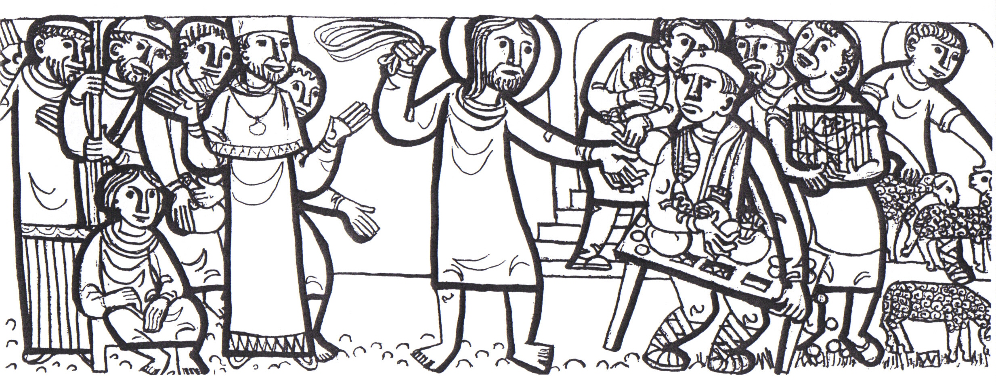
EVANGELIELEZING
Johannesevangelie 2, 13-25.

Kort voor het Joodse paasfeest, reisde Jezus naar Jeruzalem. Daar trof hij op het tempelplein de handelaars in runderen, schapen en duiven aan, en de geldwisselaars die daar altijd zaten. Hij maakte een zweep van touw en joeg ze allemaal de tempel uit, met hun schapen en runderen. Hij smeet het geld van de wisselaars op de grond, gooide hun tafels omver en riep tegen de duivenverkopers:
‘Weg ermee! Jullie maken een markt van het huis van mijn Vader!’
Zijn leerlingen dachten aan wat er geschreven staat:
‘De hartstocht voor uw huis zal mij verteren.’
Maar de Joden vroegen:
‘Met welk teken kunt u bewijzen dat u dit mag doen?’
Jezus antwoordde hun: ‘Breek deze tempel maar af,
en ik zal hem in drie dagen weer opbouwen.’
‘Zesenveertig jaar heeft de bouw van deze tempel geduurd,’
zeiden de Joden, ‘en u wilt hem in drie dagen weer opbouwen?’
Maar hij sprak over de tempel van zijn lichaam. Na zijn opstanding uit de dood herinnerden zijn leerlingen zich dat hij dit gezegd had,
en zij geloofden de Schrift en alles wat Jezus gezegd had.
Toen Jezus op het Paasfeest in Jeruzalem was, kwamen veel mensen tot geloof in zijn naam, omdat ze de wondertekenen zagen die hij deed.
Maar Jezus had geen vertrouwen in hen, omdat hij hen allemaal kende, en niemand hoefde hem iets over de mens te vertellen, want hij wist zelf wat er in een mens omgaat.

Acclamatie:
“Zo lief heeft God de wereld gehad, dat Hij zijn eengeboren zoon
heeft gezonden, opdat wij allen zouden leven, en niet verloren gaan”

Gods woord omgezet in handelen…
‘In 1989 voerde Broederlijk Delen de campagne ‘Ontwikkeling tegen welke prijs?’. Onze partnerorganisaties – boeren, inheemse volkeren, vissers, vrouwen - wezen op het grove onrecht aangericht door de
verloedering van hun milieu. Met scherpe analyses en getuigenissen maakten ze duidelijk dat gezond water, bos en grond basisbehoeftes zijn voor een waardig leven. Broederlijk Delen was de eerste grote NGO in Vlaanderen die de band tussen milieu en ontwikkeling
op het publieke forum bracht. Samen met milieuorganisaties deden we mee aan de internationale campagne ‘Red het Regenwoud’ en zamelden niet minder dan 600.000 handtekeningen in.
Broederlijk Delen heeft met die campagne een steen verlegd in het groeiend maatschappelijk bewustzijn rond ontbossing, biodiversiteit en klimaat.’
(Uit een getuigenis van Dirk Willems, oud-medewerker van Broederlijk Delen)

VOORBEDEN
In dit huis van gebed kunnen wij bij de Heer terecht met
ons zoeken en verlangen naar een betere wereld voor allen.

Om een andere, nieuwe wereld naar Gods bedoeling,
waar de Tien Woorden de weg wijzen die wordt gegaan,
waar zorg gedragen wordt voor alle leven, dat van nu
en dat wat nog komen moet...
Al wat er nodig is om te bestaan, vragen w’ in Jezus’ Naam.
Om een andere, nieuwe wereld naar Gods bedoeling, waar de schijngoden van deze tijd ontmaskerd zijn, waar de Ene ware God wordt aanbeden en gediend, waar niemand slaaf is van zijn werk
of van wat dan ook, waar allen zorgen voor elkanders welzijn...
Al wat er nodig is…
Om een andere, nieuwe wereld naar Gods bedoeling, waar vrede heerst in plaats van oorlog, waar recht het onrecht overwint,
en ook de kleinste meetelt en waardering vindt...
Al wat er nodig is…
Om een andere, nieuwe wereld naar Gods bedoeling, een thuis zijn voor alle mensen, met respect en ruimte voor ieders uniek zijn...
Al wat er nodig is…

Onze Vader….

ZENDINGSGEBED

Ongeziene, Onnoembare, als wij op uittocht gaan, weg uit ieder slavenland, dan gaat U met ons mee als een lichtend spoor,
met woorden die ons richten op waarlijk goed leven
Geef ons de kracht om in navolging van Jezus heilige huisjes en valse tempels af te breken en te onderscheiden waar het op aankomt.
Help ons om met Jezus, uw Zoon, onze broeder, uw wereld
om te bouwen tot een gemeenschappelijk huis van vrede,
een woonplaats van gerechtigheid voor alle mensen.
Leid ons daartoe met uw zegen (+) Vader, Zoon en H. Geest. Amen.

